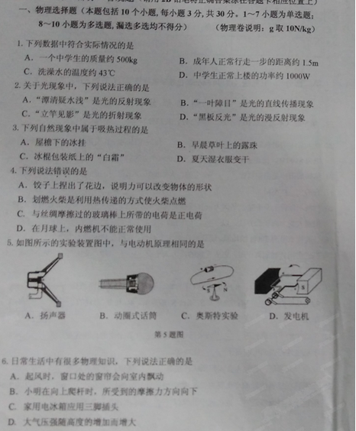

2016丹东市九年级网模物理试题

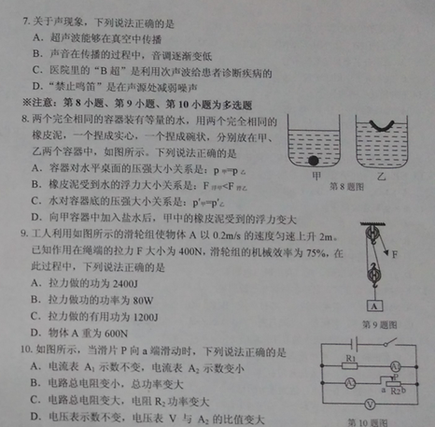

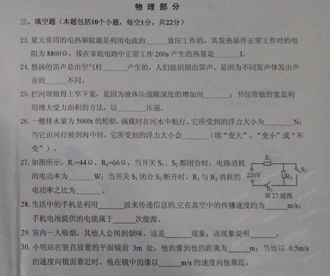

2016丹东市九年级网模物理试题

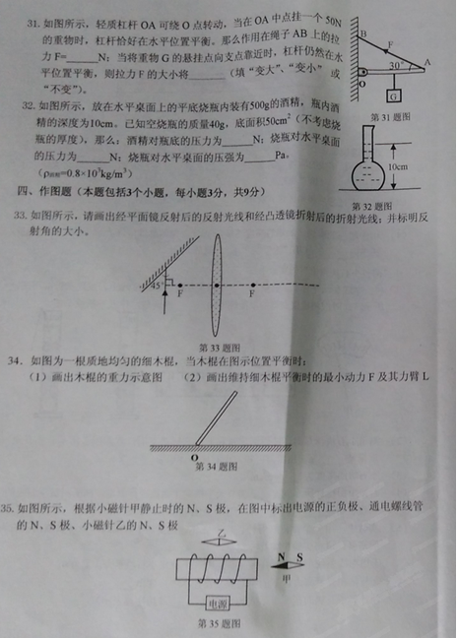

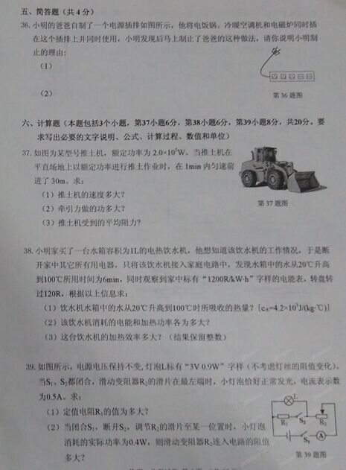

2016丹东市九年级网模物理试题

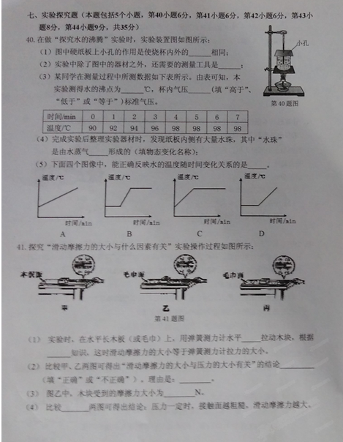

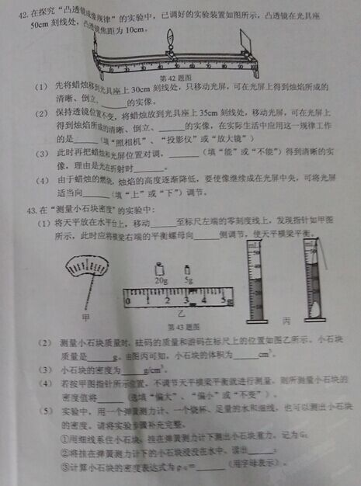

2016丹东市九年级网模物理试题

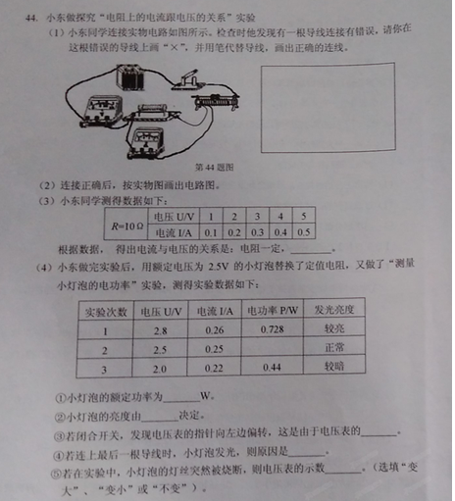

2016丹东市九年级网模物理试题参考答案

一、选择题（每小题3分，共30分）

|  |  |  |  |  |  |  |  |  |  |  |
| --- | --- | --- | --- | --- | --- | --- | --- | --- | --- | --- |
| 题号 | 1 | 2 | 3 | 4 | 5 | 6 | 7 | 8 | 9 | 10 |
| 答案 | C | B | D | B | A | C | D | ABD | CD | AD |

三、填空题（每空1分，共22分）

|  |  |  |  |
| --- | --- | --- | --- |
| 题号 | 答学科网(www.zxxk.com)--教育资源门户，提供试卷、教案、课件、论文、素材及各类教学资源下载，还有大量而丰富的教学相关资讯！ 案2016丹东市九年级网模物理试题 | 题号 | 答 学科网(www.zxxk.com)--教育资源门户，提供试卷、教案、课件、论文、素材及各类教学资源下载，还有大量而丰富的教学相关资讯！ 案 |
| 23 | 热 1100 | 28 | 电磁 3.0×108 二 |
| 24 | 振动 音色 | 29 | 扩散 分子不停地做无规则运动  (或分子在做热运动) |
| 25 | 增大 减小 | 30 | 6 1 |
| 26 | 5×107 不变 | 31 | 50 变小 |
| 27 | 1100 2：3 | 32 | 4 5.4 1.08×103 |

四、作图题（每小题3分，共9分）

**·**

**·**

**·**

**F**

**F**

）

**45°**

**第33题图**

**O**

**第34题图**

**·**

**·**

**G**

**F**

**L**

34．重力*G*的示意图1分；最小动力F的示意图1分；力臂L 1分；共3。

**）**

45°

33.反射光线学科网(www.zxxk.com)--教育资源门户，提供试卷、教案、课件、论文、素材及各类教学资源下载，还有大量而丰富的教学相关资讯！、折射光线各1分；

标出反射角45°1分，共3分。

35. 电源“正、负”极1分；螺线管的N、S极1分；小磁针乙的N、S极1分；共3分

**电源**

**N**

**S**

**第35题图**

**甲**

**乙**

N

S

+

－

N

S

五、简答题（共4分）

36、答案要点：

（1）自制的电源插排不应该用2脚插头，2脚插头不能使插排上的地线接地，有触电的危险 (2分）。

（2）不应该同时使用大功率用电器，否则会使电路中电流过大，导线过热易发生火灾。（2分）

六、2016丹东市九年级网模物理试题计算题（共20分）(其他步骤合理均给分)

37．（6分）解：

（1）----------------------------------（1分）

（2）------------------（2分）

（3）-------------------------（1分）

∵匀速-------------------------------------------------------（1分）

∴----------------------------------------（1分）

38．（6分）解：

（1）

--------------------（1分）

 ------------（1分）

（2）Q吸= Q放=1.68×107J-------------------------------------------（1分）

-------------------学科网(www.zxxk.com)--教育资源门户，提供试卷、教案、课件、论文、素材及各类教学资源下载，还有大量而丰富的教学相关资讯！-----------（1分）

----------------------------------（1分）

--------------------------------（1分）

（3）--------------------------------（1分）

39．2016丹东市九年级网模物理试题（8分）解：

（1）当开关S1、S2均闭合时，滑片在最左端时R2短学科网(www.zxxk.com)--教育资源门户，提供试卷、教案、课件、论文、素材及各类教学资源下载，还有大量而丰富的教学相关资讯！路，灯L与R1并联

因为灯L正常发光 所以U源=UL=U1=3V---------------（1分）

--------------------------------（1分）

----------------------（1分）

-------------------------------（1分）

                    （2）当开关S1闭合S2断开时，灯L与R2串联，

---------------------------（1分）

-------------------（1分）

-------------------（1分）

R­2=R总-RL=15Ω-10Ω=5Ω-------------------（1分）

七、实验探究题（每空1分，共35分）

40.（共6分）

（1）气压

（2）秒表（钟表、停表）

（3）98 低于

（4）液化

（5）C

41．2016丹东市九年级网模物理试题（共6分）

（1）匀速 二力平衡

（2）不正确 没有控制接触面的粗糙程度相同（接触面粗糙程度不同）

（3）6.2

（4）甲丙

42．（共6分）

（1）等大

（2）放大 投影仪

（3）能 光路是可逆的

（4）上

43．（共8分）

（1）游码 左

（2）学科网(www.zxxk.com)--教育资源门户，提供试卷、教案、课件、论文、素材及各类教学资源下载，还有大量而丰富的教学相关资讯！28.2 10

（3）2.82

（4）偏小

（5）拉力F 

44．(共9分，实物图2分，电路图1分)

（1）答案：第44题图甲所示答案图：

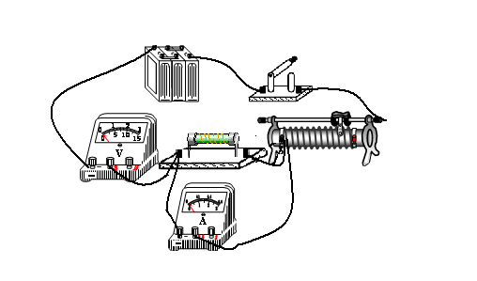（2）

**-**

+

V

A

第44题图

（3）电流与电压成正比

（4）① 0.625

② 实际功率

③ 正负接线柱接反

④ 连接电路时，开关没断开

⑤ 变大